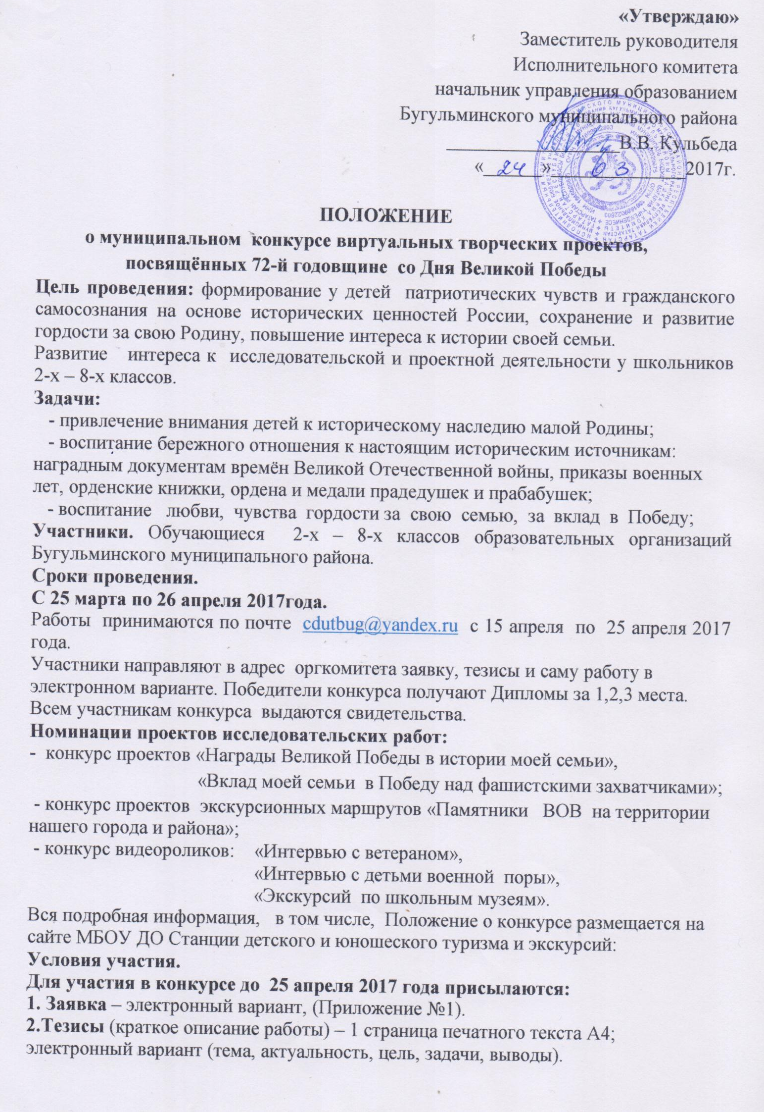

3.Текст работы - в презентации должны быть основные сведения:
- на первом слайде: название образовательного учреждения, название конкурса и темы, Ф.И.О. автора (полностью), дата рождения, класс, год создания, Ф.И.О. руководителя (без сокращения), занимаемая должность;
- на втором слайде: цель и задачи работы, актуальность темы, объект и предмет работы;
- на последнем слайде указать список используемой литературы. Объем презентации не более 15 слайдов, на одном из двух государственных языков (русском или татарском), включающих в себя исследование в программе
Microsoft Word, а также презентацию в программе Microsoft Power Point.
На титульном листе обязательно должно быть указано:
- номинация;
- территория, название учебного заведения, класс;
- название темы;
- фамилия, имя, отчество (полностью) автора;
- полный почтовый адрес с почтовым индексом места проживания и учебы автора, телефон, адрес
электронной почты;
- фамилия, имя, отчество руководителя (полностью), его должность и место работы;
- год.
Сокращения и аббревиатуры не допускаются.
Печатный вариант работы и заявка победителей отправляются (передаются) на адрес оргкомитета: индекс 423230, Республика Татарстан, г. Бугульма, ул. Ленина, дом 6, МБОУ ДО Станция детского и юношеского туризма и экскурсий.
На конкурс принимаются индивидуальные и коллективные работы учащихся 2-х – 8-х классов.
Критерии оценки работ учащихся.
1. Владение основами исследовательской деятельности:
- обоснование актуальности исследования;
- определение цели и задач работы;
- отражение истории вопроса (по имеющейся литературе);
- обоснованные выводы;
- изложение и оформление результатов работы.
Подведение итогов и награждение
Конкурс оценивается по 3-м возрастным категориям
- учащиеся 2 - 4 классов;
- учащиеся 5 - 6 классов;
- учащиеся 7 - 8 классов.
Лучшие работы, по рекомендации жюри, могут принять участие в республиканских и всероссийских конкурсах.

Приложение №1 к положению о
муниципальном конкурсе
виртуальных творческих проектов

Заявка
на участие в муниципальном конкурсе виртуальных творческих проектов
школьников 2-х – 8-х классов.
По адресу:423230 Республика Татарстан, г. Бугульма, ул. Владимира Ленина, дом.6,телефон:8 (85594) 4-32-98, эл. почта:cdutbug@yandex.ru.
Ваш e-mail: _____________
Сведения об участнике (ах):ФИО участника (ов) полностью ______________
Место учёбы, класс (Например, МБОУ «СОШ №1»,г. Бугульма, 2 класс)
Сведения о научном руководителе: ФИО (полностью), степень, звание (если есть)_________________________________________________________________
Направление работы ________________________________________________
Почтовый адрес, на который следует выслать итоговые документы (с указанием индекса). Если Вы указываете адрес учреждения, необходимо указать полное название учреждения
ФИО получателя ___________________________________________________
Контактный телефон (по которому можно дозвониться)___________________
Е-mail (действующий)_______________________________________________
Перед отправкой ещё раз проверьте, пожалуйста, правильность заполнения заявки и не забудьте прикрепить файл с конкурсной работой.

Приложение №2 к положению о
муниципальном конкурсе
виртуальных творческих проектов

Состав организационного комитета
Председатель:
Заместитель начальника управления
образованием по воспитательной работе Валиуллина Н.Ю.

Члены:
методист ИМЦ УО Трекусова В.Н.
зам директора МБОУ ДО СДЮТиЭ Трифонова Н.А.
зав.метод.отделом МБОУ ДО СДЮТиЭ Козикова А.А.
Педагог дополнительного образования Печерская Н.А.

